Тема: Обобщение по теме «Глагол»

Цель урока: обобщить и систематизировать знания учащихся о глаголе,
Задачи урока:
закрепление навыков применения полученных знаний на практике;
развитие внимания и памяти, умения сравнивать и обобщать;
формирование умений различать слова, обозначающие действие
предмета и правильно ставить вопросы к ним;
воспитание аккуратности в работе, старательности, культуры поведения.
Методы обучения: словесный, наглядный, практический, метод ассоциаций,
поисковый, репродуктивный.
Форма обучения: коллективная, индивидуальная
Оборудование: карточки с индивидуальными заданиями, тестовые задания,
карточки для словарной работы, оценочный лист учащегося

Ход урока
1. Организационный момент (приветствие).
Мы приветствуем гостей, дорогих учителей,
Всех знакомых, незнакомых и серьезных, и веселых.
Прозвенел уже звонок, начинается урок.
Слушайте, запоминайте, ни минутки не теряйте
2. Психологический настрой
а) Если у вас хорошее настроение – потопайте ногами.
б) Если у вас есть друг – улыбнитесь ему.
в) Если вы рады встрече с другом – протяните ему руку и поздоровайтесь.
в) Если вы любите свою школу - похлопайте в ладоши.

3.Объявление темы и цели урока.
Учитель: Ребята, сейчас я прочитаю вам небольшое четверостишие, а вы
должны угадать, о чем мы сегодня будем говорить на уроке

Что без меня предметы?
Лишь названия,
Но я приду – все в действие придет:
Летит ракета, люди строят здания,
И рожь в полях растет.
- О какой части речи идет речь? (Глагол). Почему вы так думаете? (Потому что на действие предметов указывает глагол). Значит, о чем мы сегодня будем говорить на уроке? (О глаголе). Правильно. Сегодня мы повторим все, что мы знаем об этой части речи. А знания свои будем оценивать сами с помощью оценочных листов
(После выполнения каждого вида работы на доске вывешиваются правильные ответы. Дети сверяют свои ответы и в оценочных листах отмечают количество правильных ответов )
4. Словарная работа
(Учитель показывает карточки со схематичным изображением людей в действии. Учащиеся подбирают и записывают подходящие по смыслу слова, обозначающие действия)
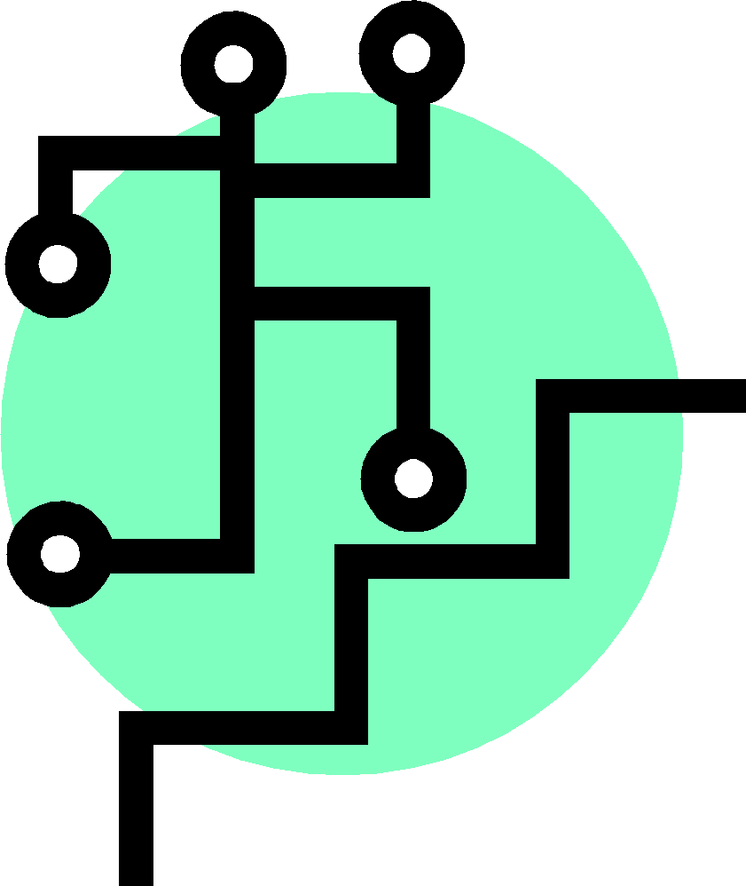 поднимается, бежит,  читает, смотрит
 бежит, идет, торопится  чертит, рисует, работает играет,сидит, работает
5.Актуализация опорных знаний
Карточка №1: «Продолжи предложение...»
1.Глагол – это часть речи, которая обозначает _ _ _ _ _ _ _ _ _ _ _ _ _ _ _ _

2. Глагол отвечает на вопросы_ _ _ _ _ _ _ _ _ _ _ _ _ _ _ _ _ _ _ _ _ _ _ _ _

3.Как изменяются глаголы? _ _ _ _ _ _ _ _ _ _ _ _ _ _ _ _ _ _ _ __ _ _ _ _ _ _ _

4.На какие вопросы отвечают глаголы единственного числа?_ _ _ _ _ _ _ _ _ _

_ _ __ _ _ _ _ _ _ _ _ _ _ _ _ _ _ _ _ _ __ _ _ _ _ _ _ _ _ _ _ _ _ _ _ _ _ _ _ __ _

5 .На какие вопросы отвечают глаголы множественного числа?_ _ _ _ _ _ _ _ _

_ _ _ _ _ _ _ _ _ _ _ _ _ _ _ _ _ _ _ _ _ _ _ _ _ _ _ _ _ _ _ _ _ _ _ ___ _ _ _ _ _

6. Тренировочно – повторительные задания
1.Дидактическая игра «ПРАВИЛЬНО - НЕПРАВИЛЬНО»
Учитель читает утверждения, с которыми учащиеся либо соглашаются (ДА), либо отвергают их (НЕТ), заполняя при этом таблицу
Думать - это глагол
Училась – это глагол женского рода
Играли – это глагол единственного числа
Рисуют – это глагол множественного числа
Запомнила - это глагол среднего рода

1 | 2 | 3 | 4 | 5 | Правильных  ответов
да | да | нет | Да | нет

2. Составление кластера к отгадке
Учитель загадывает загадку, а дети к отгадке подбирают слова - глаголы, ассоциирующиеся с этим словом «Скатерть бела все поле одела »

Блестит Кружится Ложится

Летит СНЕГ Падает

Тает Хрустит Скрипит
7. Физминутка.
Раз - согнуться, разогнуться,
Два - нагнуться, потянуться,
Три, четыре - дружно хлопнем,
Руки шире разведем.
Пять, шесть – тихо сядем
И писать опять начнем
8. Воспроизведение и коррекция опорных знаний.
1. Карточка №2
Прочитай, расставь предложения по местам, чтобы получился связный текст. Подчеркни слова, обозначающие предмет и слова, обозначающие действие этого предмета.
Вот замычала корова в хлеву.
Вот звякнуло ведро.
Она просыпалась рано.
Маша гостила у бабушки.
Это бабушка пошла доить коров.
Маша лежала и слушала.
А бабушка просыпалась еще раньше.

Прочитай, расставь точки в конце предложений. Спиши. Подчеркни слова, обозначающие предмет и его действие

Пришла весна растаял снег из сухой норы вылез барсук он всю зиму спал, как медведь потягивается барсук, расправляется
Пошел барсук на охоту стал лягушек ловить, под корнями жуков искать поест, попьет, погавкает - да обратно к себе на квартиру бежит .
2. Карточка № 3

Тестирование по теме «Глагол»
1. Укажи сочетание слов, в котором существительное и глагол не согласованы в числе:
А) Весна пришла
Б) Снег тает
В) Солнце взошло
Г) Дети радуется
Д) Птицы прилетели
2. Какой глагол сочетается с существительным ВЕСНА:
А) Приходили
Б) Пришла
В) Пришли
Г) Пришло
Д) Приходить
3. Укажи глагол среднего рода:
А) Взошло
Б) Взошла
В)Взошли
Г)Всходить
Д) Восходит
4. Выбери глагол, который отвечает на вопрос ЧТО ДЕЛАЛ?
А) радовались
Б)радуется
В) радовалась
Г)радоваться
Д) радовался
5. Найди глагол множественного числа:
А) Таял
Б) Таяло
В) Таяли
Г) Таять
Д) Тает

Ключ: 1- Г, 2-Б, 3-А, 4-Д, 5- В

10. Обобщение и итог урока.
О какой части речи мы говорили на уроке?
Что вы можете сказать об этой части речи?
Какими словами, обозначающими действия, вы можете подтвердить то, чем мы занимались на уроке? ( учились, писали, отвечали, думали, рассуждали, анализировали и др.)

11. Выставление оценок (самооценка)
Дети по листам оценивания выводят себе одну общую оценку за урок

Лист оценивания
№ задания | Содержание работы | Нормы оценивания | Оценка за задание
1 | Карточка №1  «Продолжи предложение» | Каждый правильный ответ - 1 балл
2 | Игра  «ПРАВИЛЬНО - НЕПРАВИЛЬНО» | Каждый правильный ответ - 1 балл
3 | Загадка - кластер | 6 слов и более – 5 баллов  4 слов - 4 балла  3 слова - 3 балла  Менее 3 слов - 2балла
4 | Карточка № 2 | Все правильно – 5 баллов  1-3 ошибки – 4 балла  4-6 ошибок - 3 балла  более 6 ошибок - 2балла
5 | Карточка № 3 | Все правильно – 5 баллов  1-3 ошибки – 4 балла  4-6 ошибок - 3 балла  более 6 ошибок - 2балла
6 | Тестовое задание | Все правильно – 5 баллов  1-2 ошибки – 4 балла  3-ошибки - 3 балла  более 3 ошибок - 2балла

Урок русского языка
во втором классе

Тема: «Глагол»

Преподаватель: Токтасынова Г.Н.
Ош им. Куйбышева
2011 – 2012 уч.год

